W3 D12.2 Games 2 - Alpha Beta

De student…

1) Kent het effect van AB pruning op minimax
=> AB pruning zal ervoor zorgen dat er een hoop takken uit de game tree verwijderd kunnen worden.

=> Het idee van AB pruning is om de waardes die je verkrijgt zo snel mogelijk naar de parent nodes te propageren. Aan de hand van de waardes kunnen er acties ondernomen worden om vertakkingen van de game tree te ‘snoeien’.

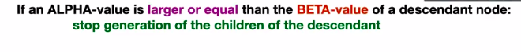
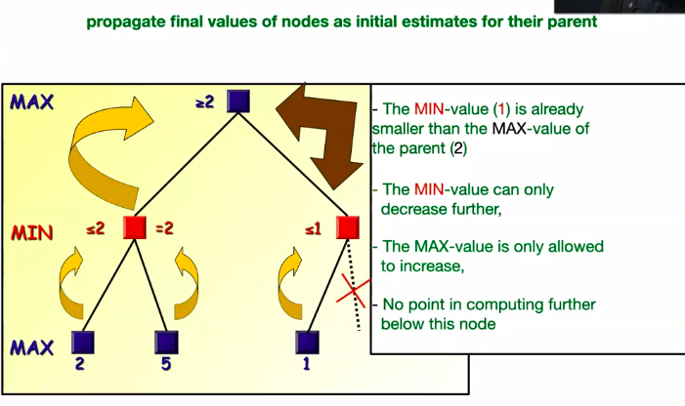

2) Kan een Alpha-Beta algoritme schetsen
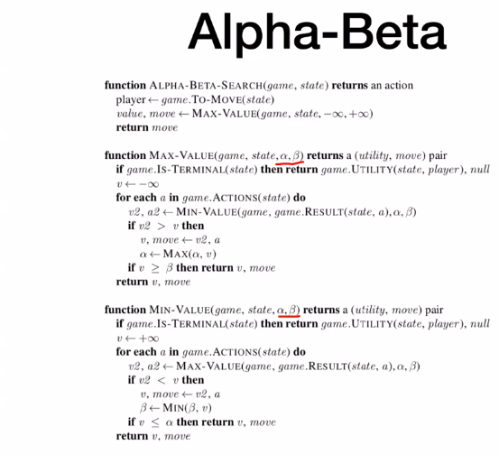

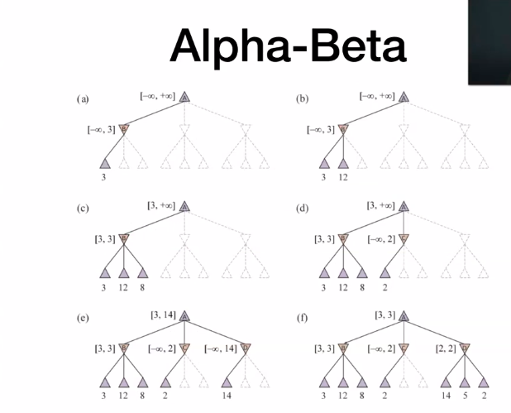

3) Kan uitleggen hoe de efficiëntie van alpha-beta search verbeterd kan worden
=> Indien altijd de meest linkse node de beste waarde is kan er maximaal ‘gesnoeid’ worden.

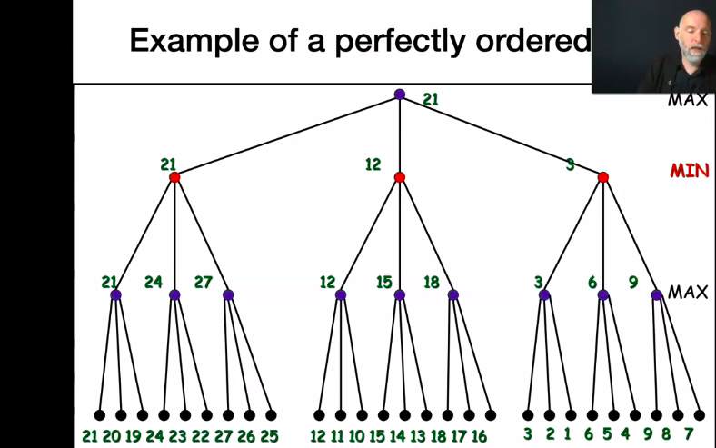

=> Door de nodes aflopend te sorteren van links naar rechts zal er maximaal ‘gesnoeid’ kunnen worden. De complexiteit zal in het beste geval gereduceerd worden tot O(b^(d/2)) aka wortel van b.

=> Over het algemeen zal ab pruning de complexiteit reduceren van O(b^d) tot O(b^(3d/4)) aka 3 kwart van b.

4) Kan uitleggen hoe minimax gebruikt kan worden in kansspelen
=> bv bij backgammon zit er een kanslaag tussen iedere max en min laag. De kans laag dient ervoor om 2 dobbelstenen te gooien waarvan de uitkomst bepaald welke mogelijke acties ondernomen mogen worden.

=> Bij expectiemax op het moment dat je een eindknoop tegenkomt kies je de utility voor max die aan die eindknoop is toegekend. In het geval dat je een max knoop hebt kies je nog steeds de beste actie voor jou zoals minimax dat zou doen. Voor een min laag is dit net andersom, je kiest de minimum waarden, net zoals minimax dat zou doen. De kans knopen daarentegen berekenen een gemiddelde kans en gemiddelde waarde en returnen deze, voor elke mogelijke dobbelsteen combinatie wordt dan de gemiddelde waarde van het resultaat vermenigvuldigd met de kans op dat resultaat. Op deze manier krijg je een soort van verwacht waarde.

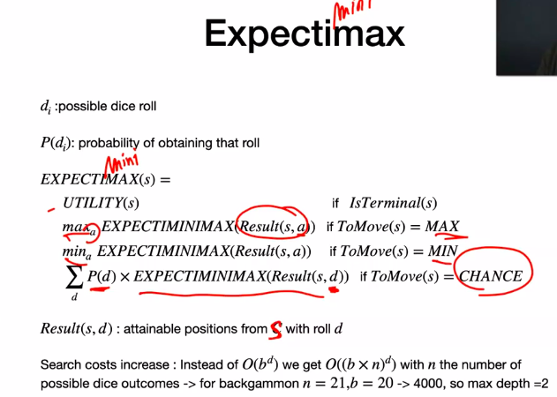

=> De complexiteit van expectimax is zeer groot aangezien een kans laag iedere combinatie van dobbelsteen paren genereerd. Het is dus vaak ook al lang wachten als de zoekdiepte groter is dan 2. (branching factor van 4000 zorgt hier natuurlijk voor).

5) Kan het principe van Monte Carlo simulaties uitleggen (zie eindwerk)
=> Bij Monte Carlo Tree search worden er random zetten genomen en houdt iedere node statistieken bij (namelijk, het aantal keren dat de node reeds bezocht werd en het aantal keren dat de keuze van een node zorgde voor een win). Monte Carlo Tree search wordt dan ook geleidelijk aan accurater naarmate de statistische waardes van de nodes groter worden (hoe meer simulaties je doet, hoe beter).

=> In een AlphaZero algoritme worden Monte Carlo Tree search, Reinforcement learning en Neurale Netwerken gecombineerd. De kracht in het maken van keuzes ligt hierbij voornamelijk bij de neurale netwerken (belangrijkste factor in de UCT score), maar de kracht van de neurale netwerken wordt dan weer beperkt door de hoeveelheid data die het monte carlo tree search genereert. Door de eigenschap van MCTS om spellen te genereren kan het neuraal netwerk overtijd leren hoe het beslissingen moet maken. Het process verloopt voornamelijk ook vlotter door de circular dependency waarbij het MCTS algoritme data voorziet voor het neuraal netwerk en het neuraal netwerk gebruikt wordt om de MCTS te guide. Indien interesse in meer, volledig en accuratere uitleg over dit onderwerp, check mijn eindwerk.

=> Monster eigenschap van Alpha Zero. Dit werkt in heel open ended environments!!

